机器学习与模式识别

实验题目：Linear Regression
实验目的：通过matlab/octave/python进行编码实现一元和二元线性回归，并进而对于机器学习理论有比较深刻的见解
硬件环境：
Macbook pro
软件环境：
Macos majove
实验步骤与内容：
首先，因为我使用octave来进行实验，但是对于ovtave（matlab）的语法还不是很熟悉
所以做实验遇到了比较多的阻碍
实验指导书引导了我们去加载所给的关于年龄和身高的两个.dat文件数据
利用数据画出了散点图并使用ylabel和xlabel函数标注了各自的坐标轴的含义
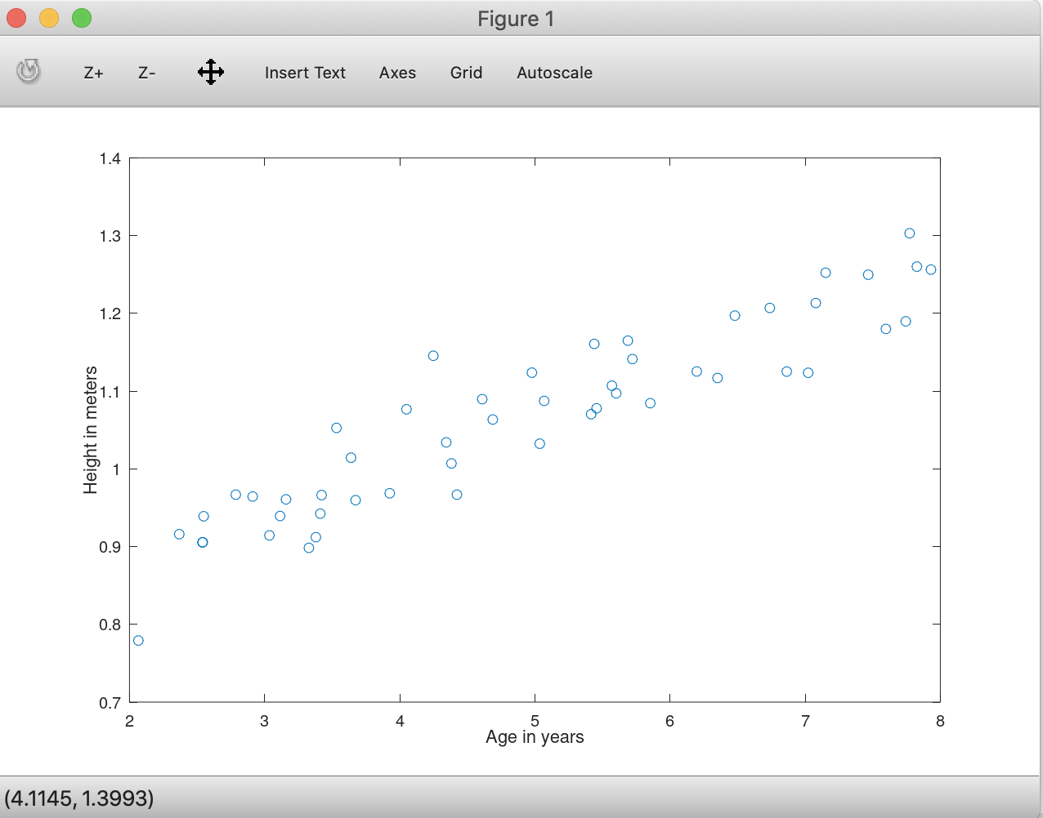
上图是加载数据之后所得的结果图
接下来，使用length方法将样本的样例个数值赋给变量m，创建一个m行2列的向量x
因为实验用例的特殊性 只有一个解释变量和一个被解释变量 theta0为常数项的加权
Theta1是唯一解释变量的加权
所以 我初始化theta为一个两行一列的0向量
和实验指导书中写的一样，将学习率alpha设置为0.07
delta矩阵用来记录残差值
我们使用while循环结构来进行梯度下降的逼近
将精度设置为0.00001以下
循环退出条件设置为 abs（max（delta（：））>0.0001
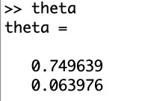
最终得到的收敛结果如上图
代码：
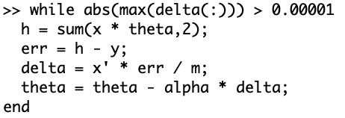
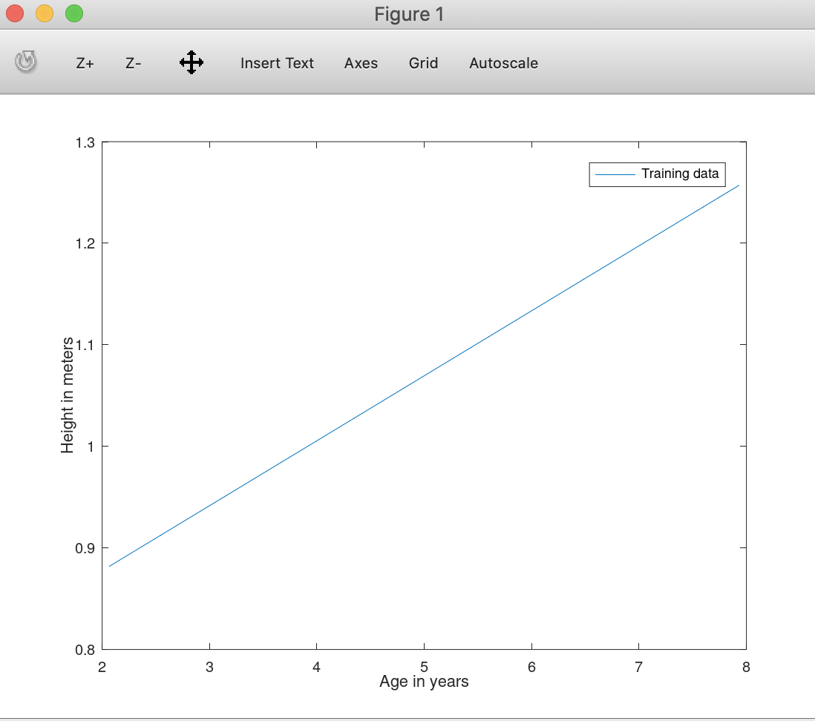
拟合曲线如上图所示
理解残差J(theta)
使用surf函数绘制出了二维平面
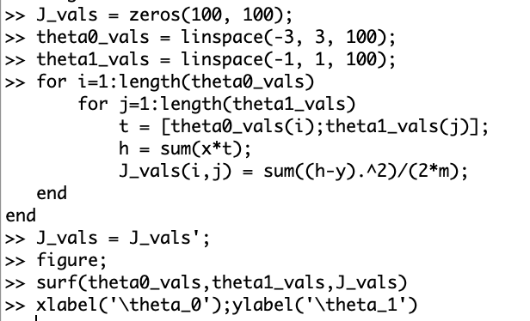
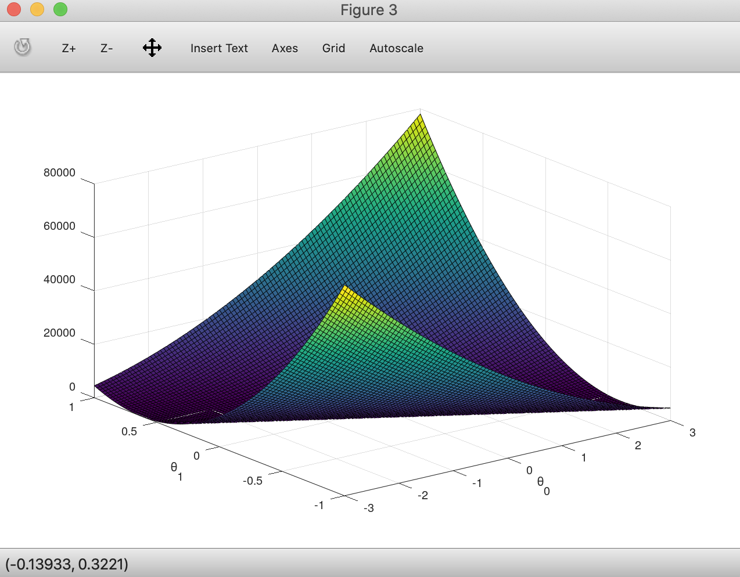
结论分析与体会：这次的实验使用octave（matlab）进行实现，初步了解了如何通过给定的数据集来绘制点图，并使用matlab内置函数进行二维线性回归，通过最小化残差函数来使用线性函数拟合点分布，学会使用surf函数来绘制描述J（theta）平面。

代码：
x = load('ex2x.dat');
y = load('ex2y.dat');
figure % open a new figure window
plot(x, y, 'o');
ylabel('Height in meters')
xlabel('Age in years')
m = length(y);
x = [ones(m, 1), x]; %add a column of ones to x
theta = zeros(size(x,2),1);
alpha = 0.07;
delta = ones(size(theta));
while abs(max(delta(:))) > 0.00001
h = sum(x * theta,2);
err = h - y;
delta = x' * err / m;
theta = theta - alpha * delta;
end
hold on % Plot new data without clearing old plot
plot(x(:,2), x*theta, '-') % remember that x is now a matrix with 2
% columns
% and the second column contains the
% time info
legend('Training data', 'Linear regression')
J_vals = zeros(100, 100); % initialize Jvals to 100x100 matrix of
% 0's
theta0_vals = linspace(-3, 3, 100);
theta1_vals = linspace(-1, 1, 100);
for i = 1:length(theta0_vals)
for j = 1:length(theta1_vals)
t = [theta0_vals(i); theta1_vals(j)];
h = sum(x * t);
J_vals(i,j) = sum((h - y).^2) / (2*m);
end
end
% Plot the surface plot
% Because of the way meshgrids work in the surf command, we need to
% transpose J_vals before calling surf, or else the axes will be
% flipped
J_vals = J_vals';
figure;
surf(theta0_vals, theta1_vals, J_vals)
xlabel('\theta_0'); ylabel('\theta_1')

